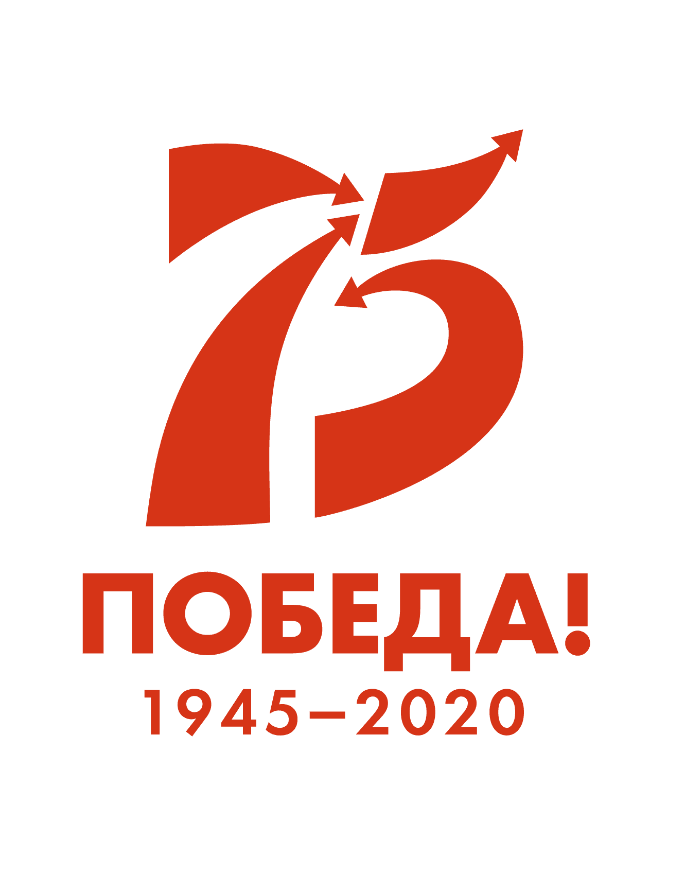
ПОЛОЖЕНИЕ
о проведении районного конкурса
авторского творчества «Салют Победы»,
посвященного 75-летию Победы советского народа
в Великой Отечественной войне 1941-1945 годов

1. ОБЩИЕ ПОЛОЖЕНИЯ

1.1.Настоящее Положение определяет основные цели, порядок и особенности проведения конкурса на лучшее авторское творчество посвященное теме Великой Отечественной войны (далее – Конкурс).

2.ЦЕЛИ И ЗАДАЧИ КОНКУРСА
• поддержка, развитие и популяризация авторской песни, поэтического творчества.
• предоставление участникам конкурса возможности продемонстрировать свои работы вниманию общественности и профессионалов.
• выявление и отбор талантливых авторов, содействие их творческому росту и мастерству, раскрытие творческой индивидуальности жителей района.

3. ОРГАНИЗАТОРЫ КОНКУРСА
3.1. Организатором конкурса является Муниципальное бюджетное учреждение культуры «Ермаковская централизованная клубная система».
4. УЧАСТНИКИ КОНКУРСА
4.1. В конкурсе могут принимать участие жители Ермаковского района

5. ВРЕМЯ И МЕСТО ПРОВЕДЕНИЯ КОНКУРСА
5.1 Конкурс проводится с 20 апреля 2020 г. до 26 мая 2020 г.;
5.2 Подведение итогов конкурса с 15 мая 2020 г. до 24 мая 2020 г.;
5.3 Объявление итогов конкурса 26 мая 2020г.
5.4. Последний день приёма заявок и творческих работ на участие в конкурсе – 15 мая 2020 г.

6. ПОРЯДОК И УСЛОВИЯ ПРОВЕДЕНИЯ КОНКУРСА

6.1. Конкурс проводится по следующим номинациям:
- «Проза»
- «Поэзия»
- «Песенное творчество»
6.4. Этапы Конкурса:
Первый этап – подача заявки и творческой работы на участие по форме (Приложение №1) в срок до 15 мая.
Второй этап - проводится до 24 мая в виде конкурсного отсмотра творческих работ членами жюри.
Третий этап – заключительный, проводится 26 мая в форме церемонии награждения победителей. Место и время проведения будут объявлены дополнительно.

7. ТРЕБОВАНИЯ К ТВОРЧЕСКИМ РАБОТАМ
И КРИТЕРИИ ОЦЕНКИ

7.1.Конкурсные работы должны быть не заимствованными, а оригинальными, авторскими, соответствующие требованиям направлений выбранной номинации.
7.2.Конкурсные работы отправляются отдельным файлом, а не в одном файле с заявкой.
7.3.Конкурсные работы не сканируются, а отправляются в обычном электронном варианте.
7.4.Конкурсные работы должны быть напечатаны на русском языке в 14 кегле шрифта Times New Roman. В тексте не допускается сокращение наименований, за исключением общепринятых.
7.5.На Конкурс принимаются работы только по объявленной тематике. От одного автора принимаются не более трёх работ в разных номинациях.
7.6.Авторские права на каждый предоставляемый материал должны принадлежать участнику Конкурса. Участники Конкурса несут ответственность за нарушение прав третьих лиц.
7.7.Конкурсные работы и заявки, не соответствующие требованиям и тематике Конкурса, не рассматриваются.
7.8 Требования к работам по номинациям:
-По номинации «Проза» - объем конкурсных работ составляет:
Эссе, рассказ – не более 5 страниц печатного текста.
- По номинации «Поэзия» - стихотворение, ода – не более 2 страниц печатного текста. Баллада – не более 5 страниц печатного текста. Поэма – не более 15 страниц печатного текста.
- По номинации «Песенное творчество» - не более трёх произведений от одного автора (желательно разнохарактерных). Текстовый и нотный материал (по возможности), аудиозапись музыкального произведения.

8. ПОДВЕДЕНИЕ ИТОГОВ, НАГРАЖДЕНИЕ

8.1. В каждой номинации определяются победители, которые награждаются
Дипломами Лауреата I, II и III степени, Дипломами участника.
Приложение №1.

Заявка на участие

№п/п | ФИО участника | Возраст | Номинация | Название работы | Контактный телефон

